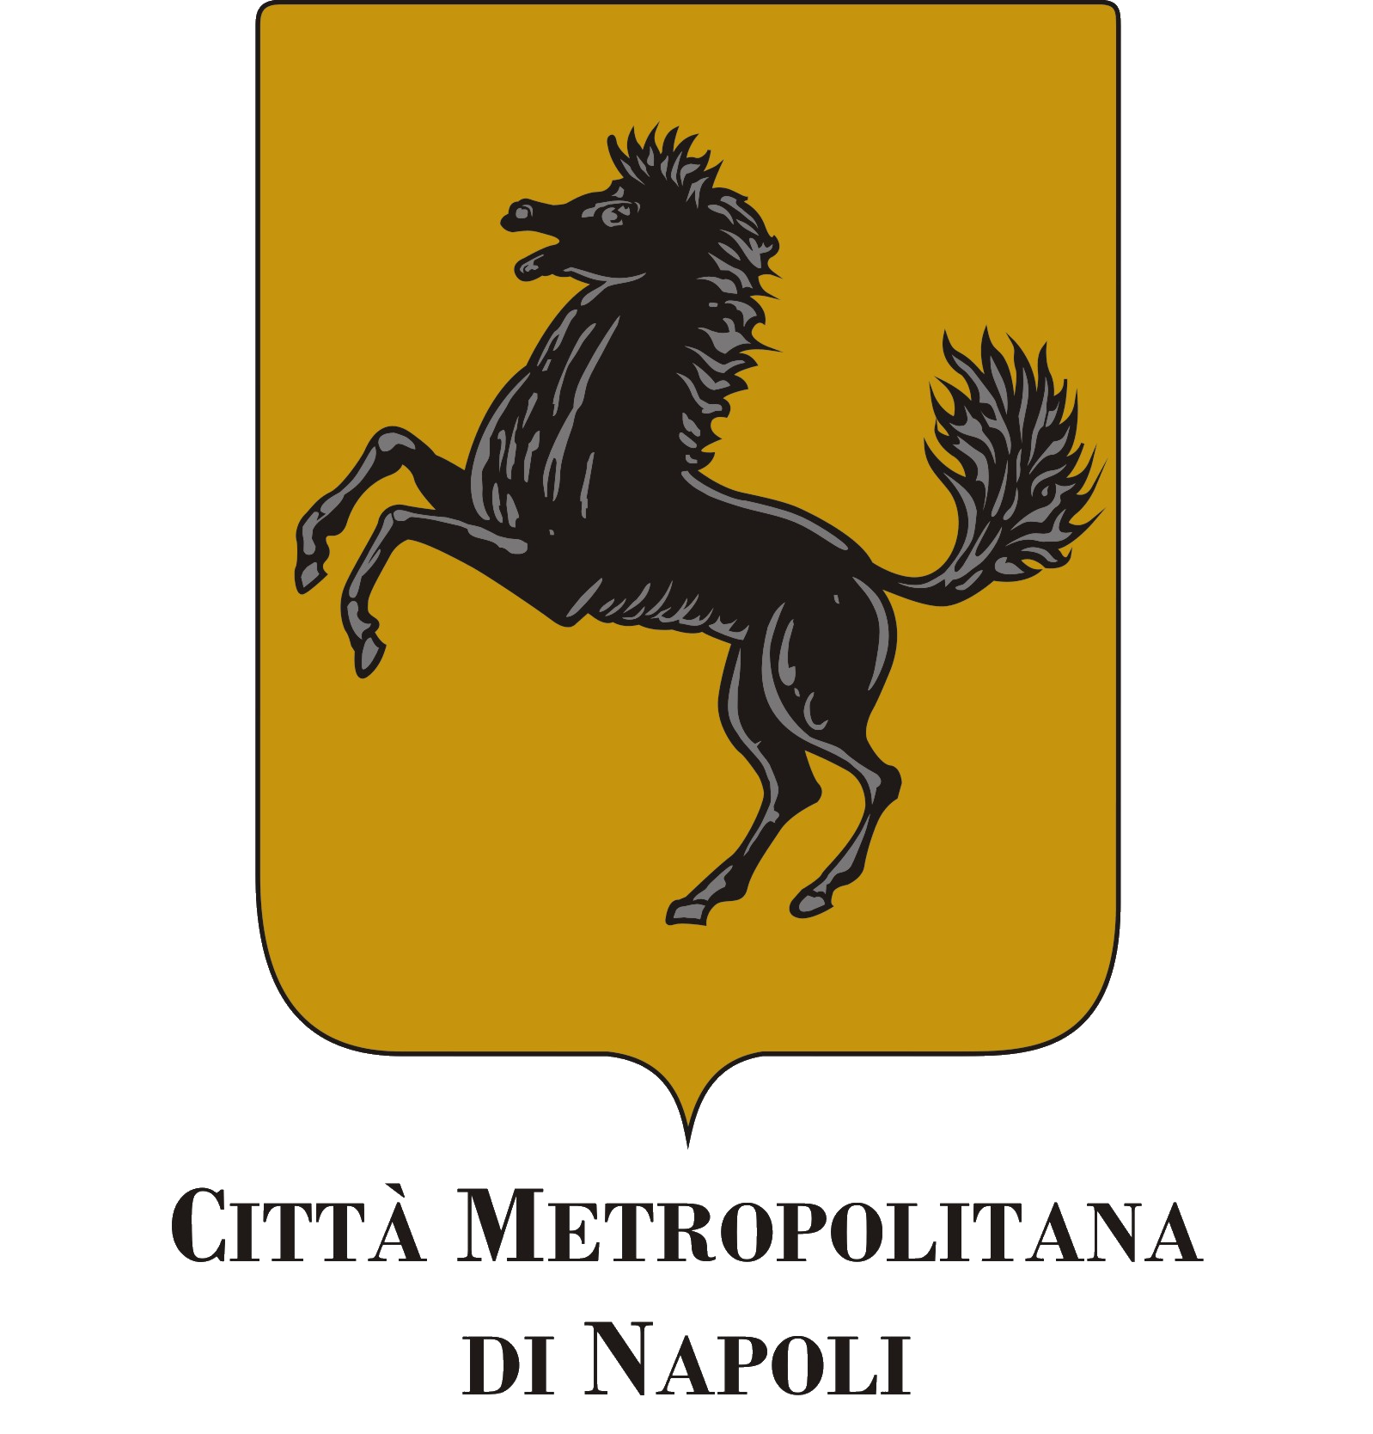
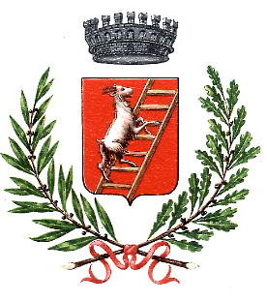
Comune di Anacapri
Con il contributo della Città Metropolitana di Napoli
Progetto incluso nel “Cartellone degli Eventi Metropolitani

PROGETTO “ANACAPRI SOUND CHECK”
CARTELLONE DEGLI EVENTI METROPOLITANI – II EDIZIONE

“ALTROVE” SI AGGIUDICA LA XV EDIZIONE
DEL PREMIO ANACAPRI BRUNO LAUZI – CANZONE D’AUTORE

La serata finale del Premio Lauzi 2024, tenutasi in Piazza S. Nicola ha visto il trionfo di Ashai Lombardo Arop, in arte “Altrove” che ha presentato il suo brano inedito “Sasha”. La giuria, composta dal Coordinatore e Selezionatore dei Finalisti Giordano Sangiorgi, Patron del Mei, presieduta da Andrea Vianello insieme a Alberto Zeppieri, Franco Fasano, Rosita Marchese, Peppe Iannicelli e Carlo Marrale, gli ha riconosciuto anche il premio “Miglior Interpretazione” per la personalissima interpretazione del brano di Bruno Lauzi “O'frigideiro”.

Ashai Lombardo Arop, in arte “Altrove” parteciperà al Mei – Meeting delle Etichette Indipendenti di Faenza sabato 5 ottobre p.v. al Premio dei Premi al Teatro Masini di Faenza.

Ad aggiudicarsi il Premio Cora, dedicato ad Alessandra Cora, giovanissima cantautrice anacaprese portata via dal terremoto dell'Aquila del 2009 è stata “Marta La Noce”.

La serata magistralmente condotta da Marino Bartoletti e Francesca Ceci, ha visto, poi, dopo la magistrale apertura di Carlo Marrale con il suo personale omaggio a Bruno Lauzi, la vittoria per il miglior testo di Martino Chieffo per il suo inedito dal titolo “Delle volte” per la miglior musica al trio “Emsaisi”per “Mille volte”, mentre a “Martina Lupi” è andato il premio per il miglior arrangiamento per la sua "La distanza".

Coinvolgente l’intervento di Paola Saluzzi, intervistata da Marino Bartoletti e Francesca Ceci, vincitore della XIII edizione del premio penna d’autore per la sezione “scrittori e giornalisti”.
Il clou della serata è stata l’esibizione di Maurizio Vandelli, insignito del premio penna d’autore sezione “musica”, che ha affascinato e rapito la platea, con l’interpretazione di alcuni brani storici tra cui “Io ho in mente te” e “Un’avventura”.

Dalla Residenza Municipale, 26 luglio 2024

